PRESSEINFORMATION vom 07.12.2021

Pulsar Photonics P1000 automatic: Einstieg in die vollautomatische Laserfertigung für die Großserie

- Lasermaschine für 24/7 Betrieb fertigt bis zu 300.000 Teile pro Tag
- Integrierte Messtechnik qualifiziert Teile zu 100 % und schleust niO-Teile automatisch aus

Herzogenrath, 07.12.2021: Pulsar Photonics, Lasertechnik-Spezialist aus Herzogenrath entwickelt mit der P1000 automatic eine vollautomatische Fertigungslösung für die Laserbearbeitung in der Großserie. Die Maschine ist für den 24/7-Betrieb ausgelegt und fertigt so bis zu 300.000 Teile pro Tag. Eine vollintegrierte Messtechnik qualifiziert die Bauteile zu 100 % und schleust die niO-Teile automatisch aus.
Die Lasermaschine ist zur Verarbeitung von kleinteiligem Schüttgut ausgelegt und kann mit den Prozessen Bohren, Strukturieren und Schneiden im 24/7 Betrieb bis zu 300.000 Teile pro Tag bearbeiten. Bei einem Referenzprojekt zum Laserbohren von Stanz-Biegeteilen erzielte die P1000 automatic von Pulsar Photonics im Realbetrieb eine Fehlteilquote von unter 0.2‰.

100 % Inline-Prüfung
Neben der kurzen Taktzeit im Bereich von 250ms und der hochreproduzierbaren Laserbearbeitung überzeugt die P1000 automatic durch eine leistungsfähige Messtechnik. Die Lasermaschine verfügt über eine leistungsstarke Bildverarbeitung, die die Kontrolle mehrerer geometrischer Parameter in der Maschine mit einer 100 %-Prüfung bei gleicher Taktrate erlaubt. Eine vollautomatische Weiche schleust beim Anfahren die unbearbeiteten Teile in die Maschine und im Betrieb die niO-Teile in einen Ausschussbehälter aus.

Dr. Frank Zibner, Produktionsleiter Maschinenbau der Pulsar Photonics GmbH: “Mit der Entwicklung der P1000 automatic lösen wir viele Herausforderungen der Laserfertigung von Großserien. Unsere Maschinen-Software ermöglicht es dem Kunden, bestehende Softwareschnittstellen zu nutzen und die Lasermaschine an das eigene Produktionsleitsystem anzubinden. Diese individuellen Anbindungsmöglichkeiten, der vollautomatische Betrieb und der geringe Wartungsbedarf durch nur wenige Verschleißteile machen die P1000 automatic vor allem für die Produktion in Hochlohnländern attraktiv.“

Kostenlos nutzbare Produktfotos sind zu finden unter: www.pulsar-photonics.de/ueber-uns/presse-und-news/

Pulsar Photonics
Die Pulsar Photonics GmbH ist ein innovatives HighTech-Unternehmen im Bereich Lasertechnik. Das Leistungsspektrum umfasst Entwicklung, Produktion und Vertrieb von Lasermaschinen für die Materialbearbeitung mit Kurz- und Ultrakurzpulslasern. Eine weitere Kernkompetenz ist die sinnvolle Integration von Werkzeug- und Messsystemen für die Materialbearbeitung, angepasst auf die jeweiligen Anforderungen der Anwendung. Neben der Systementwicklung ist Pulsar Photonics kompetenter Partner für die Einzelteil- und Serienfertigung mit (Ultra-)kurzpulslasern. Kernprozesse sind das Strukturieren, Bohren und Präzisionsschneiden.
Die 2013 gegründete Pulsar Photonics GmbH ist laut Financial Times und Statista eines der am schnellsten wachsenden Unternehmen in Europa. Seit 2021 gehört Pulsar Photonics zur Schunk Group.
Weitere Informationen unter www.pulsar-photonics.de

Bildmaterial
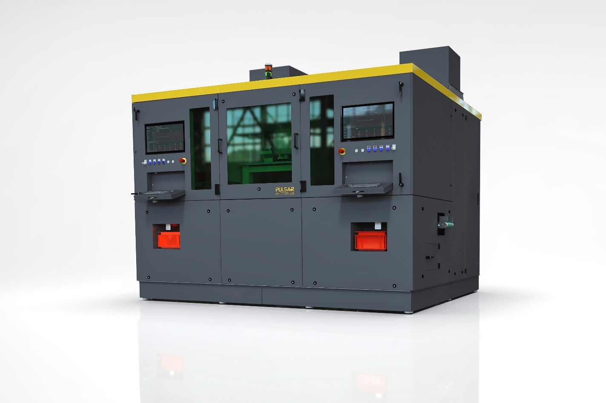
P1000 automatic – Lasermaschine für die vollautomatische Laserfertigung in der Großserie (bis zu 300.000 Teile pro Tag) mit integrierter 100% Prüfung (Quelle: Pulsar Photonics GmbH)
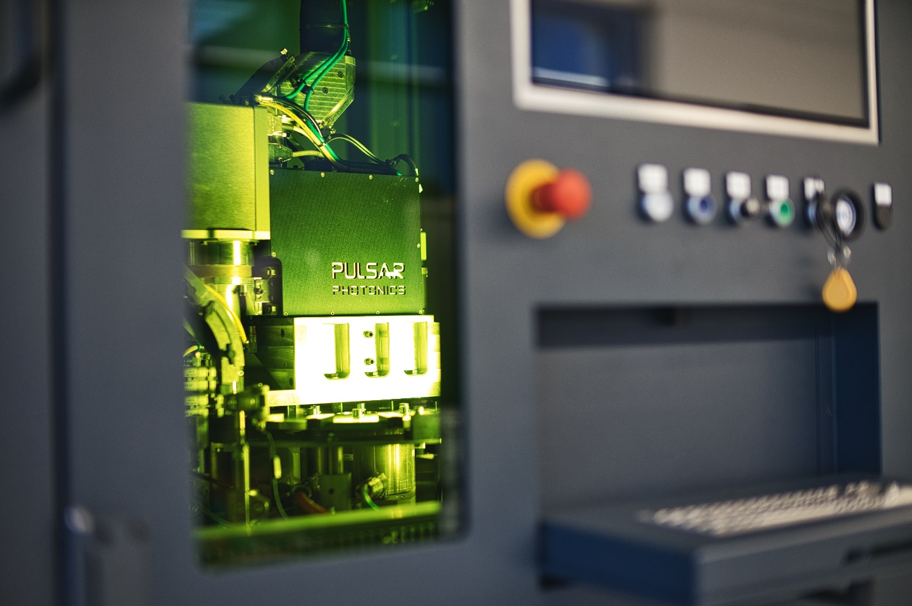
Blick in die Laserzelle mit Laserbohrkopf, Inline-Messsystem und automatischen Bauteilhandling
(Quelle: Pulsar Photonics GmbH)

Pressekontakt
Pulsar Photonics GmbH
Dr. Stephan Eifel
Kaiserstraße 100
52134 Herzogenrath
Telefon: 02407 55 555 - 0
E-Mail: info@pulsar-photonics.de
Website: www.pulsar-photonics.de

